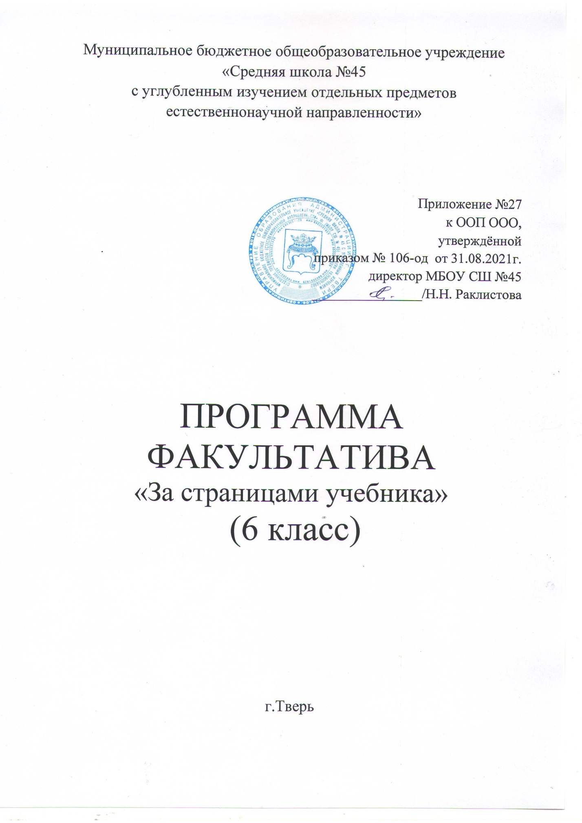

- Планируемые результаты освоения курса

Планируемые результаты обучения является стремление развить у учащихся умений самостоятельно работать, думать, решать творческие задачи, а также совершенствовать навыки аргументации собственной позиции по определенному вопросу.
Ожидаемые результаты:
Основным результатом освоения программы курса является представление школьниками творческой индивидуальной или групповой работы на итоговом занятии (защита творческих работ).
По окончании обучения учащиеся должны знать:
- нестандартные методы решения различных математических задач;
- логические приемы, применяемые при решении задач;
- историю развития математической науки, биографии известных ученых-математиков;
- основные методы и приемы решения олимпиадных задач.
По окончании обучения учащиеся должны уметь:
- рассуждать при решении логических задач, задач на смекалку, задач на эрудицию и интуицию;
- систематизировать данные в виде таблиц при решении задач, при составлении математических кроссвордов, шарад и ребусов;
- применять нестандартные методы при решении программных и олимпиадных задач;
- уметь представлять и защищать индивидуальные, коллективные, творческие и исследовательские работы.

ЛИЧНОСТНЫЕ, МЕТАПРЕДМЕТНЫЕ И ПРЕДМЕТНЫЕ РЕЗУЛЬТАТЫ ОСВОЕНИЯ УЧЕБНОГО ПРЕДМЕТА:
- Изучение курса в 6 классе дает возможность обучающимся достичь следующих результатов в направлении личностного развития:
- владение знаниями о важнейших этапах развития математики (изобретение десятичной нумерации, обыкновенных дробей, десятичных дробей, положительных и отрицательных чисел; происхождение геометрии из практических потребностей людей);
- умение строить речевые конструкции с использованием изученной терминологии и символики (устные и письменные), понимать смысл поставленной задачи, выстраивать аргументацию, выполнять перевод с естественного языка на математический и наоборот;
- стремление к критичности мышления, распознаванию логически некорректного высказывания, различению гипотезы и факта;
- стремление к самоконтролю процесса и результата учебной математической деятельности;
- способность к эмоциональному восприятию математических понятий, логических рассуждений, способов решения задач, рассматриваемых проблем;
В метапредметном направлении:
- сформированности первоначальных представлений о математике как универсальном языке науки и техники, средстве моделирования явлений и процессов;
- умения понимать и использовать математические средства наглядности (схемы, таблицы, диаграммы, графики) для иллюстрации содержания сюжетной задачи или интерпретации информации статистического плана;
- способности наблюдать, сопоставлять факты, выполнять аналитико-синтетическую деятельность, умение выдвигать гипотезы при решении учебно-познавательных задач, понимать необходимость их проверки, обоснования;
- умения выстраивать цепочку несложных доказательных рассуждений, опираясь на изученные понятия и их свойства;
- способности разрабатывать простейшие алгоритмы на материале выполнения действий с натуральными числами, обыкновенными и десятичными дробями, положительными и отрицательными числами;
- понимания необходимости применять приемы самоконтроля при решении математических задач;
- стремления продуктивно организовывать учебное сотрудничество и совместную деятельность с учителем и сверстниками: определять цели, распределять функции и роли участников, взаимодействовать и находить общие способы работы; умения работать в группе; слушать партнёра; формулировать, аргументировать и отстаивать своё мнение;
- сформированности основы учебной и общепользовательской компетентности в области использования информационно-коммуникационных технологий (ИКТ-компетентности);
- способности видеть математическую задачу в других дисциплинах, в окружающей жизни (простейшие ситуации);
В предметном направлении:
- умения работать с математическим текстом (структурирование, извлечение необходимой информации), точно и грамотно выражать свои мысли в устной и письменной речи, применяя математическую терминологию и символику, использовать различные языки математики (словесный, символический, графический), развития способности обосновывать суждения, проводить классификацию;
- владения базовым понятийным аппаратом: иметь представление о числе, дроби, процентах, об основных геометрических объектах (точка, прямая, ломаная, луч, угол, многоугольник, многогранник, круг, окружность, шар, сфера, цилиндр, конус), о достоверных, невозможных и случайных событиях;
- овладения практически значимыми математическими умениями и навыками, их применением к решению математических и нематематических задач, предполагающее умение:
- выполнять устные, письменные, инструментальные вычисления;
- выполнять алгебраические преобразования для упрощения простейших буквенных выражений;
- использовать геометрический язык для описания предметов окружающего мира;
- измерять длины отрезков, величины углов, использовать формулы для нахождения периметров, площадей, объемов геометрических фигур; пользоваться формулами площади, объема, пути для вычисления значений неизвестной величины;
- решать простейшие линейные уравнения.

2. Содержание курса

В содержание курса включены исторические аспекты возникновения чисел, вычислений и математических знаков, жизнь и работа великих математиков, введены понятия геометрических фигур и терминов геометрии. Рассматриваются различные практические вопросы и задачи, игры, ребусы, головоломки, софизмы, сказки, фольклор. Проводится подготовка к олимпиаде по математике.
Занятия проходят в форме эвристической беседы с опорой на индивидуальные сообщения учащихся. В ходе занятий предполагается выполнение практического занятия. Темы предстоящих занятий следует объявлять заранее, чтобы каждый ученик имел возможность выступить на занятиях. Задачи на занятиях подбираются с учетом рациональной последовательности их предъявления: от репродуктивных, направленных на актуализацию знаний, к частично-поисковым, ориентированным на овладение обобщенными приемами познавательной деятельности. Система занятий должна вести к формированию следующих характеристик творческих способностей: беглость мысли, гибкость ума, оригинальность, любознательность, умение выдвигать и разрабатывать гипотезы.
Освоение содержания программы способствует интеллектуальному, творческому, эмоциональному развитию учащихся. При реализации содержания программы учитываются возрастные и индивидуальные возможности учащихся.
Основу программы составляют инновационные технологии: личностно - ориентированные, индивидуализация, ИКТ - технологии.
Программа содержит в основном традиционные темы занимательной математики: арифметику, логику, комбинаторику и т.д. Уровень сложности подобранных заданий таков, что к их рассмотрению можно привлечь значительное число учащихся, а не только наиболее сильных.
При отборе содержания и структурирования программы использованы общедидактические принципы: доступности, преемственности, перспективности, развивающей направленности, учёта индивидуальных способностей, органического сочетания обучения и воспитания, практической направленности и посильности.

3. Тематическое планирование с указанием количества часов, отводимых на освоение каждой темы.

№ п/п урока | Тема занятия | Кол-во часов
Раздел 1. Путешествие в историю математики |  | 8
1 | Вводное занятие | 1
2 | История возникновения цифр и чисел. Числа великаны | 1
3 | Системы счисления. История нуля | 1
4 | Правила и приемы быстрого счета | 1
5 | Секреты быстрого счета | 1
6 | История математических знаков. История циркуля, транспортира | 1
7 | Великие математики древности | 1
8 | Женщины математики | 1
Раздел 2 Знакомство с геометрией |  | 6
9 | История возникновения геометрии.  Геометрические термины в жизни | 1
10 | Геометрические фигуры .Сказки о геометрических фигурах | 1
11 | Треугольник. Египетский треугольник | 1
12 | Параллелограмм. | 1
13 | Прямоугольник. Квадрат | 1
14 | Пять правильных многогранников | 1
Раздел 3 Знакомство с теорией множеств |  | 7
15 | Множества. Элемент множества. Подмножества. | 1
16 | Объединение множеств. | 1
17 | Пересечение множеств. | 1
18 | Дополнение множеств. | 1
19 | Диаграммы Эйлера. | 1
20 | Решение задач по теме «Множества». | 2
Раздел 4 Математические игры и головоломки |  | 5
22 | Рисуем животных на координатной плоскости. | 1
23 | В поисках клада | 1
24 | Решение различных задач со спичками | 1
25 | Самые забавные задачи, ребусы, загадки, головоломки, сказки. | 1
26 | Софизмы, афоризмы, притчи, фокусы. | 1
Раздел 5 Круги Эйлера, элементы комбинаторики и теории вероятностей |  | 5
27 | Круги Эйлера | 1
28 | Решение логических задач с использованием кругов Эйлера. | 1
29 | Комбинации. Дерево возможных вариантов | 1
30 | Достоверные, невозможные и случайные события. Вероятность. Подсчет вероятности. | 1
31 | Решение задач по комбинаторике и теории вероятности | 1
Раздел 6 Подведение итогов |  | 3
32 | Представление и защита творческих работ учащихся | 1
33 | Представление и защита творческих работ учащихся | 1
34 | Подведение итогов | 1
ИТОГО |  | 34

